项目名称：重庆新宙邦新材料有限公司重庆新宙邦锂电池材料及半导体化学品项目（一期）职业病危害控制效果评价
项目编号CQAK2022-03-07-0140
建设单位 | 名称：重庆新宙邦新材料有限公司
建设单位 | 项目地址：重庆市长寿区长寿经开区新材料三区晏B14-02-2/03地块（贝利西南侧地块）
建设单位 | 联系人：杨老师
现场调查 | 技术人员名单：王雨、龚培元
现场调查 | 时间：2024年12月2日
现场调查 | 用人单位陪同人：杨老师
现场采样和检测 | 技术人员名单：王雨、龚培元
现场采样和检测 | 时间：2024年12月11日、12日、13日
现场采样和检测 | 用人单位陪同人：杨老师
现场标志物照片 | 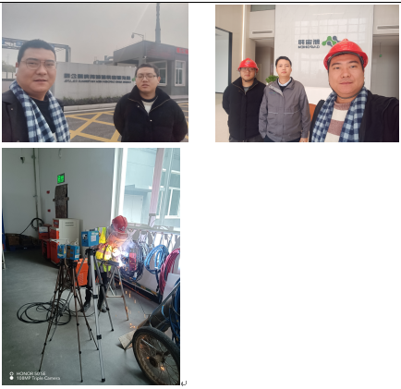
现场调查照片
现场采样和检测照片

